Grundutbildning för segelflygare
Poul Kongstad 2008
Presentation
Användning av boken

VARNING: Denna information är flera år gammal – den gäller bara delvis.

Bestämmelser

Möte 1 s.407-427 i ”Tjocka boken” (Segelflyg av Axelsson, Danewid)

Hjälpmedel: tjocka boken + luftrumskartan
Svenska flygfält
Segelflyghandboken (segelflyget.se)

Vem har bestämt ?
ICAO - JAR - Luftis - KSAK - Segelflyget (Ålleberg)

Publikationer
AIP (m fl)
BCL (A, C, T, D (->Segelflyghandboken), F (->Svenska flygfält), Met, M)
Nyheter BCL 2008, 2010
Segelflyghandboken
Svenska flygfält

Flygregler VFR-IFR <-- VIKTIGT
vad de är
väderminima (VMC) -> IFR
antingen VFR eller IFR

Luftrummet <-- VIKTIGT
Kontrollerat A,C - Okontrollerat G
Fig.11.1 s 414
Flygledning
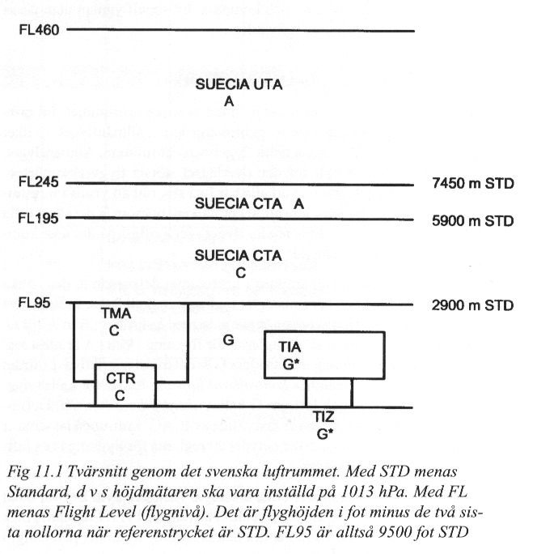

Okontrollerat luftrum
TIA - TIZ - AFIS
fig 11.3 s.420

Kontrollerat luftrum
Allt över FL95 CTA + TMA + CTR fig.11.1 s.414
Transponder
separation VFR s. 425
öppettider

Segelflygsektorer
exempel: Kronobergshed, Lammhult, Ryssby
bokning
Tabell 11.2 s.420 Bra Luftrumslathund VFR (färglägg gärna)
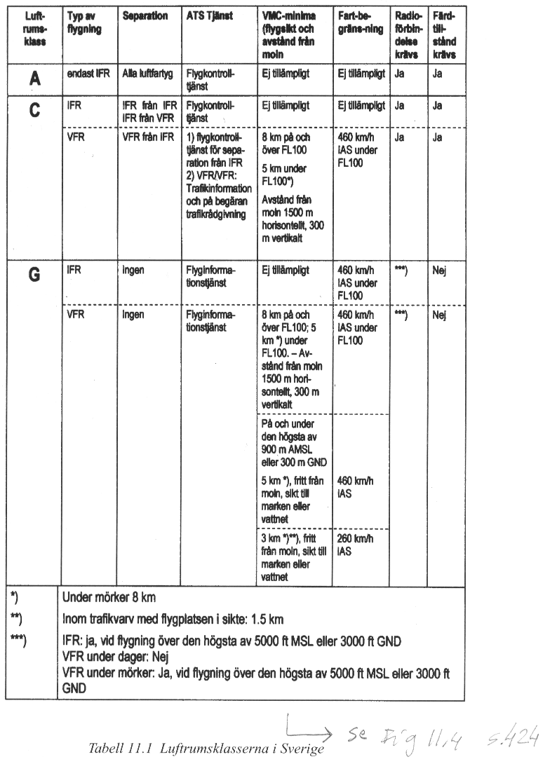

VMC-minima <-- VIKTIGT
fig 11.4 s.424 + tab 11.1 s.412
viktigt undantag i G-luft: upp till molnbas
Planeringsminima (för att påbörja sträckflygning s.431)

R- och D-områden

Frågor

Repetition

Läs på: Förkortningar s.441-449

Nästa möte: ____________ kl ________

Bestämmelser - Möte 2 s.427-449

Hjälpmedel: Tjocka boken
Segelflygdagbok

Trafikregler <-- VIKTIGT
------------
BCL i Sverige
Befälhavare
Väjningsregler s.428
skärande kurser - vem väjer för vem, och hur. Behålla kurs och fart.
motsatta kurser
upphinnande
landning
start
nödläge
(flygning i termik: tips)

Flyghöjder
minimum vid VFR: 150 m, 300 m över tättbebyggt/hinder
flygnivå FL
(halvcirkelregeln)

Färdplan
Var krävs den
Lämnas på internet
Förkortad färdplan via radio, i förväg
Begära klarering
Meddela ändringar
Avsluta färdplan!

Nödsignaler <-- VIKTIGT
Ilsignaler

Roller i vårt segelflyg
segelflygchef
segelflygledare
segelflyglärare
segelflygtekniker

Behörigheter <-- VIKTIGT
ny flygplanstyp (inflygning)
sträcka (ingår i S-cert)
AVA (grund, full)
IMC

Förkortningar
s.441-449

Frågor
Repetition

